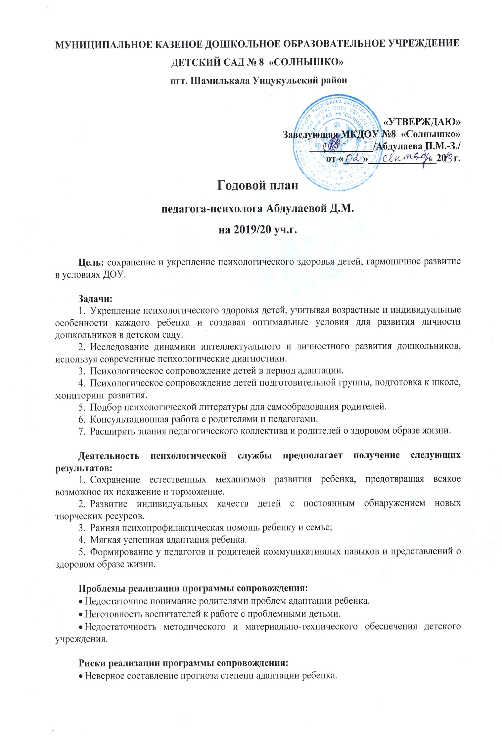

* Возможно выявление несоответствия индивидуальной программы сопровождения ребенка его внутренним потребностям и возможностям.
* Негативное влияние социальных и природных факторов.

**Основные направления деятельности психологической службы ДОУ:**

1. Диагностическое.
2. Коррекционно-развивающее.
3. Консультативно-просветительское.

**Диагностика.**

Диагностика в учреждении осуществляется по следующим направлениям:

1. **Познавательная сфера:**

– наглядно-образное мышление (оперирование образами, проведение мыслительных операций с опорой на представления);

– логическое мышление (проведение мыслительных операций с опорой на понятия, отражающие сущность предметов и выражающиеся в словах или других знаках);

– память: запоминание, сохранение и последующее воспроизведение;

– восприятие: формирование субъективного образа предмета или явления, непосредственно воздействующего на органы чувств;

– мелкая моторика: мышечные движения кистей и пальцев рук как завершение внутреннего психологического процесса, психической деятельности.

1. **Эмоционально-волевая сфера:**

– проявления агрессивного поведения;

– страхи;

– повышенная тревожность;

– симптомы психосоматики;

– эмоциональный комфорт в детском саду;

– личностная и волевая готовность к школе.

1. **Коммуникативная сфера:**

– социометрия группы.

По результатам диагностики организуется подгрупповая и индивидуальная коррекционная работа.

Психодиагностические методики используются для работы по индивидуальным запросам педагогов и родителей.

**Коррекционно-развивающая работа.**

**Работа с детьми.**

Коррекционно-развивающая работа с детьми проводится по результатам диагностики, по запросам родителей и воспитателей, по наблюдениям психолога. Эффективность коррекционных воздействий отслеживалась после повторного диагностического обследования (по результатам социограмм, диагностики тревожности, познавательной сферы, по наблюдениям, по обратной связи с педагогами и родителями).

*Коррекционно-развивающая работа осуществляется в следующих сферах:*

* + эмоционально-волевая: агрессивное поведение, страхи, повышенная тревожность, низкий самоконтроль;
  + коммуникативная: нарушение взаимоотношений со сверстниками, нарушения благополучия в семье;
  + познавательная: низкий уровень развития познавательных процессов.

*Основные методы коррекционных воздействий:*

– коррекционно-развивающие занятия;

* + индивидуальная игровая терапия: подвижные, познавательные игры, игры с водой, сюжетно-ролевые;
  + сказкотерапия: чтение, проигрывание психотерапевтических сказок, составление историй совместно с ребенком;
  + психогимнастика;
  + релаксационные упражнения: нервно-мышечное расслабление, дыхательные техники, использование визуальных образов;
  + игры по развитию психомоторики.

**Работа с родителями.**

*Основная тематика консультаций:*

– адаптация и дезадаптация к ДОУ;

– страхи;

– агрессивность;

– психологическое неблагополучие;

– непослушание;

– кризис 3-х лет;

– спонтанная двигательная активность;

– тревожность;

– левшество;

– развитие микромоторики;

– низкий уровень развития познавательных процессов;

– нарушения в сфере общения;

– энурез;

– застенчивость;

– нестабильность эмоционального состояния;

– гиперактивность;

– отсутствие самостоятельности.

**Работа с педагогами.**

*Основная тематика консультаций:*

– адаптация и дезадаптация к ДОУ;

– страхи;

– агрессивность;

– психологическое неблагополучие;

– кризис 3-х лет;

– тревожность;

– левшество;

– развитие микромоторики;

– низкий уровень развития познавательных процессов;

– нарушения в сфере общения;

– застенчивость;

– гиперактивность.

**Программы, используемые в коррекционно-развивающей работе.**

*Арцишевская И.Л.* Работа психолога с гиперактивными детьми в детском саду. М, 2004.

*Катаева Л.И.* Работа психолога с застенчивыми детьми. М., 2005.

*Катаева Л.И.* Коррекционно-развивающие занятия в подготовительной группе. М., 2005.

*Роньжина А.С.* Занятия психолога с детьми 2-4 лет в период адаптации к дошкольному учреждению. М., 2006.

*Рогов Е.И.* Коррекционные приемы и упражнения // Настольная книга практического психолога в образовании: Учеб.пособие. М., 1996.

*Семенака С.И.* Социально-психологическая адаптация ребенка в обществе. М., 2004.

*Смирнова Т.П.* Психологическая коррекция агрессивного поведения детей. Ростов н/Д., 2004.

*Шарохина В.Л.* Коррекционно-развивающие занятия в младшей группе. М., 2005.

*Шарохина В.Л.* Коррекционно-развивающие занятия в средней группе. М., 2004.

*Шарохина В.Л.* Коррекционно-развивающие занятия в старшей группе. М., 2005.

Консультативно-просветительская работа.

###### Индивидуальная

*1. С педагогами:*

– проводится по запросам и результатам диагностики;

– экспресс-обзор групп по результатам диагностики познавательной сферы.

*2. С родителями:*

– проводится по запросам и результатам диагностики.

###### Групповая

*1. С родителями:*

– экспресс-выступления на родительских собраниях;

– тематические встречи с родителями по заранее выбранной проблеме;

– оформление информационных листов в каждой группе;

– подбор психологической литературы для библиотечки родителей.

*2. С педагогами:*

– семинар-практикум;

– мастер-класс;

– тренинг.